**Мастер-класс для педагогов на тему**

**«СОРСИ, как интегрированный инструмент физического развития детей старшего дошкольного возраста»**

**Цель:** повышение педагогической компетентности педагогов в области применения новой инновационной технологии СОРСИ, как интегрированного инструмента физического развития детей старшего дошкольного возраста.

**Задачи:**

1. Повысить мотивацию педагогов на использование методов и приемов применения инновационной технологии СОРСИ.
2. Содействовать формирования практических навыков эффективного взаимодействия с детьми.
3. Способствовать развития творческой активности, раскрытию внутреннего потенциала каждого педагога.

Материал и оборудование: мультимедийная презентация и оборудование (компьютер, экран,проектор), картотека игр, динамических пауз, игр, ОРУ, аттракционов, спортивных игр и упражнений, карты – схемы на развитие творческого воображения, образного мышления, самосознания.

Ход:

Iчасть (теоретическая)

– Добрый день, уважаемые педагоги!

Я хочу сегодня с вами поделиться интересной находкой, с которой я познакомилась через интернет – ресурсы. «Сорси, как интегрированный инструмент физического развития детей старшего дошкольного возраста».

Это инновационная здоровьесберегающая технологией, которая набирает свою популярность.

Авторами и разработчиками являются кандидат педагогических наук Егоров Баатра Борисович и  доктор медицинских наук Лукоянов Юрий Ефремович в соавторстве с Давыдова Ирина Ивановна, Малова Галина Петровна открыли экспериментальная площадка по теме «Организация развивающей оздоровительной работы с детьми дошкольного возраста», где изучали и разрабатывали данную технологию.

На экранах телевизоров мы часто видим спортивные и интеллектуальные игры для взрослых. Такие игры как «Большие гонки», «Последний герой», они в большей степени направлены на демонстрацию физических качеств, двигательных способностей участников «100 к одному», «Своя Игра», которые предусматривают решения интеллектуальных задач.

А игра «Форд Боярд» направлена на преодоление различных трудностей через двигательную активность и на решения интеллектуальных задач в целом.

В ДОУ мы редко наблюдаем и используем игры, которые сочетали бы в себе физическую активность и интеллект. Тем самым, возникла необходимость сделать обучение дошкольников занимательным,вкотороминтегрируетсяразвитиеисовершенствованиедвигательныхнавыковдетей,усвоениедидактическойинформации,развитиенаблюдательности,умениесравнивать,рассуждать,аргументировать,доказыватьправильностьвыполненных действий, что натолкнуло наснаиспользование инновационной технологии СОРСИ.

В ходе изучения данной темы на просторах Интернета было найдено около пяти различных трактовок данной аббревиатуры, они представлены на слайде.

* 1) **СОРСИ-** Сюжетно-Образовательная Развивающая Соревновательная **Игра**
* 2) **СОРСИ-** Современная Образовательная Развивающая Сюжетная **Игра**
* 3) **СОРСИ-** Сюжетно-образовательная Развивающая Спортивная **Игра**
* 4) **СОРСИ-** Спортивная Оздоровительная Развивающая Сюжетная **Игра**
* **5) СОРСИ -** Сюжетно–Оздоровительная Развлекательная Соревновательная Игра

**Понятие и сущность метода.**

**СОРСИ** - это современная игра, включающая в себя синтез различных видов деятельности объединенных одним общим сюжетом.

В игре используются: проблемные образовательные ситуации, которые требуются по ФГОС ДО (с обязательным участием догадок, предположений, вопросов), игровое экспериментирование.

**Цель СОРСИ** - формирование мотивации и интереса старшихдошкольниковкрегулярнымзанятиямфизическойкультуройиэлементамспорта,приобщениевоспитанниковиродителейкздоровому образужизни.

**Задачи СОРСИ:**

* 1. Обогащениедвигательногоопытазасчетосвоенияполезныхосновных движений.
  2. Развитие психических процессов, познавательной, творческой активности в двигательной деятельности.
  3. Развитие инициативы и самостоятельности, уверенности и настойчивости, организованности и любознательности.

**Структура игры включает в себя три блока.**

**1 блок** – предварительная работа (организационно-подготовительный).

Цель: создание проекта единого образовательного пространства (выбирается микро-тема игры, ведется отбор приемов и методов);

Двигательный этап – придумывание и планирование физических упражнений;

Познавательный этап – планирование совместной деятельности по определенной теме.

**2 блок** – взаимодействие педагогов и детей (ребёнок - ребёнок, взрослые – дети, педагог – ребёнок)

Цель: формирование системы знаний по определённой микро–теме.

Двигательный этап – первоначальное разучивание, углублённое разучивание физических упражнений;

Познавательный этап – совместная деятельность взрослых и детей в рамках познавательной, продуктивной деятельности.

**3 блок** – игра, которая является своеобразным продолжением процесса обучения дошкольников. Для него характерно готовность ребенка к творческому применению навыка.

Цель: интеграция различных областей. Собственно сама игра. Дети организуются в команды для игр – эстафет. Двигательный этап – знакомые физические упражнения наполняются, новыми структурными частями

Познавательный этап – совместная деятельность взрослых и детей в рамках познавательной, продуктивной деятельности;

**Игра СОРСИ строится следующим образом.**

Дети, отправляясь в путешествие, погружаются в воображаемую ситуацию исследователя. Игра состоит из пяти-семи испытаний, каждое испытание включает в себя два этапа: Первый этап – двигательный, второй этап включает в себя задания на развитие творческого воображения, образного мышления, самосознания и т.д. Испытание должно проходить в течение 5-7 минут и заканчиваться по сигналу.

Во время игры звучит музыка создающая обстановку тревожности, неопределённости. За каждое выигранное испытание дети получают ключ, ленточку, карточку. Пройдя все испытания у них должно быть не менее пяти ключей, карт или лент. Это даёт право дошкольникам обменять предметы на сюрприз.

В ходе игры, педагог поэтапно

- формирует внутреннюю мотивацию у детей,

-способствует планированиюдетьмиихдеятельности,

-способствует реализации детского замысла,

- по итогам детской деятельности, проводит рефлексию.

-Уважаемые педагоги, я вам предлагаю перейти к практической части мастер-класса.

II часть (практическая)

Я приглашаю вас принять участие в игре СОРСИ.

Работу по двум блокам я провела самостоятельно, так как занятие у нас в рамках мастер-класса. Я выбрала тему, методы и приемы, затем с вами предварительно как будто разучила упражнения и сформировала знания по заданной теме.

Итак, тема нашей игры «Россия – Родина моя».

И сейчас приступаем к 3 блоку, самой игре.

- Уважаемые участники мастер-класса, сегодня мы с вами пройдем не все 5-7 испытаний, как требует структура игры, а только 3 , для того, чтобы дать представление о сути данной формы работы. А уже вы в своей практике с детьми, будите проводить полный вариант СОРСИ

- Я предлагаю отправиться в путешествие по нашей Родине – России. Как вам идея? Нам предстоит подняться в горы, преодолеть реки, пройти через лес. Все готовы? ( мне приятно, что вы согласились со мной).

Перед тем как отправиться в путь, расскажу правила нашего путешествия. Нам предстоит пройти 3 испытания. Каждое испытание будет проходить в течение 2 минут. Следить за временем поможет -секундомер.

Когда закончится время выполнения задания, вы услышите звук колокольчика. После каждого выполненного задания, капитан, будет получать «пятюню».

Как вы думаете, у нас получится?

Тогда в путь!

1 испытание «В поход». ( включаем секундомер)

а) *Разминка «В поход!»*

Эй, веселый народ,

Оправляемся в поход,  
Мостик в стороны качался,  
А под ним ручей смеялся.  
На носочках мы пойдём,  
На тот берег попадём. (по мостику – руки в стороны, на носках)  
  
Дальше -глубже в лес зашли,  
Налетели комары.  
Руки вверх - хлопок над головой,  
Руки вниз -хлопок другой.

Комаров всех перебьём  
И к болоту подойдём. (упр. руки вверх, руки вниз)

Перейдём преграду вмиг,  
И по кочкам прыг, прыг, прыг. (подскоки)

Вдруг мы видим у куста  
Выпал птенчик из гнезда.  
Тихо птенчика берём  
И назад в гнездо кладём. (наклоны)  
  
Дальше по лесу шагаем,  
И медведя мы встречаем.  
Руки за голову кладём,  
И на пяточках идём. (руки за голову, ходьба на пятках)

А потом потом, потом

Все бегом, бегом, бегом. (бег)

Мы шагаем, мы шагаем,  
Руки выше поднимаем.  
Голову не опускаем,  
Дышим ровно, глубоко.  
Видишь: как идти легко!

б) *Игра «Собери российский герб».*

- Собрать из всех фрагментов изображение российского герба всей командой.

*В конце капитан получает «пятюню», если по* *времени* *справились* *с заданием.*

-Продолжаем наше путешествие. По лесам и полям погуляли, предлагаю пройти полосу препятствий, по горам и холмам.

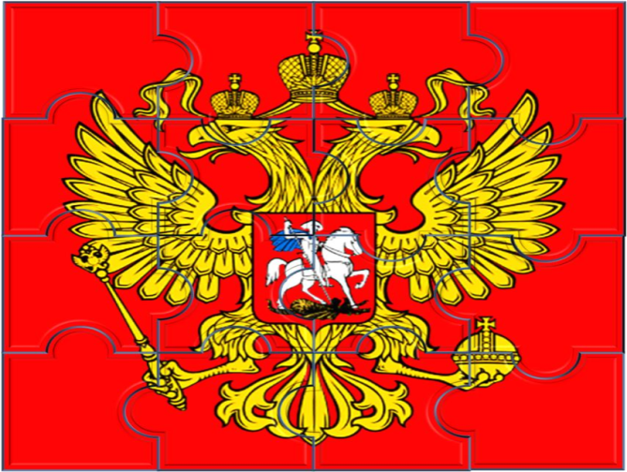

2 испытание «Полоса препятствий»

а) *Полоса препятствий.*

Все оборудование раскладывается по кругу: 1.обручи-прыжки с захлестом голени назад, попеременно правой и левой ногой.

2.Ходьба по канату боком, приставным шагом, руки в стороны.

3.Забрасывание мяча в корзину, любым способом.

4.Ходьба по полусферам, руки на пояс.

б)*Игра «Картинки в ряд».*

В ряду с изображением народных костюмов, есть картинка с русскими народными костюмами. Определите, под каким номером находится эта картинка. *За вовремя выполненные задания капитан получает «пятюню».*

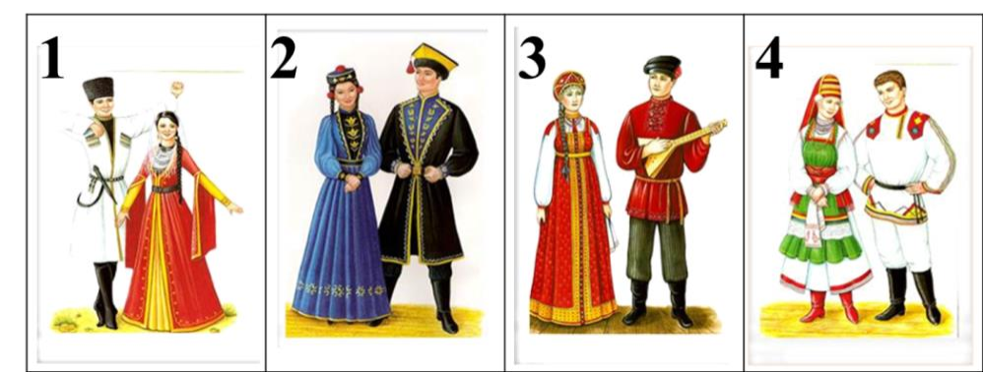

- Наша страна богата лесами, горами, реками и озерами.

А еще наша страна богата играми-забавами. Предлагаю поиграть.

3 испытание «Заплети косу».

а) Игра-забава «Заплети косу»

Участникам раздаются по одной ленте в руки, они должны не выпуская лент из рук, заплести их в косу.

б)Игра «Что было до…».

Участникам предлагается карточка (игровое поле), на которой изображены предметы современности. Отдельно карточки с изображением предметов старины. Необходимо подобрать пару: электрический чайник–самовар, ботинки–лапти, лампочка

* Керосиновая лампа, газовая плита - русская печка, водопроводный кран–колодец, стиральная машина - корыто, кастрюля–чугунок, пылесос– веник.

З*а выполненное задание по времени капитан получает «пятюню».*

|  |  |  |
| --- | --- | --- |
|  |  |  |
|  |  |  |
|  |  |  |
|  |  |  |
|  |  |  |
|  |  |  |
|  |  |  |

- Вот мы и справились со всеми испытаниями, поиграли в игру СОРСИ, я вас благодарю за участие! Предлагаю поделиться впечатлениями и задать свои вопросы.

**Список литературы:**

* 1. Авдеева Н.Н.Безопасность. Рабочая тетрадь № 2 (для старшего дошкольного возраста) ФГОС, Детство-Пресс,2019.
  2. Аксенова З.Ф. Спортивные праздники в детском саду.-М.:«ПРОСВЕЩЕНИЕ», 2004.
  3. Егоров Баатр Здоровый дошкольник. Физическое развитие в игровой деятельности/Издательскиерешения,2020.
  4. «Психолого-педагогическая поддержка семьи в развитии ребенка дошкольного возраста в рамках детско-родительского клуба ДОУ»: программа/НДОУ«Детскийсад№99ОАО«РЖД»,2011.
  5. СтепаненковаЭ.Я.Сборникподвижныхигрдлядетей2-7 лет.– М.:«МОЗАЙКА-СИНТЕЗ»,2013.